Sprint | História |  | Versão | Pacote | Id testlink
Linx ERP FFCA - S#25-08 | ENTERMODA-27429 |  | 8.01.0007 | SPK 01.25.053 | SHOP-VL-9209 / SHOP-VL-9210 /  SHOP-VL-9211 / SHOP-VL-9212 /  SHOP-VL-9213
Banco teste |  | Servidor |  | Período teste | Analista
INOVACAO_LinxERP |  | \\qa-erp-app.linxdev.local |  | 11/08 | Alessandra Silva

Telas:

Quando o ambiente utilizar integração com Linx NEOX (UX) deve-se permitir o bloqueio do botão de liberação de trânsito na tela 120024 - Consulta e Liberação dos Produtos em Trânsito, via parâmetro.

Criar parâmetro "EXIBE_BOTAO_TRANSITO" com a descrição "Exibe botão 'Liberar Trânsito' na tela '120024 - Consulta e Liberação dos Produtos em Trânsito".

Evidência de Teste:

- Criação do parâmetro EXIBE_BOTAO_TRANSITO

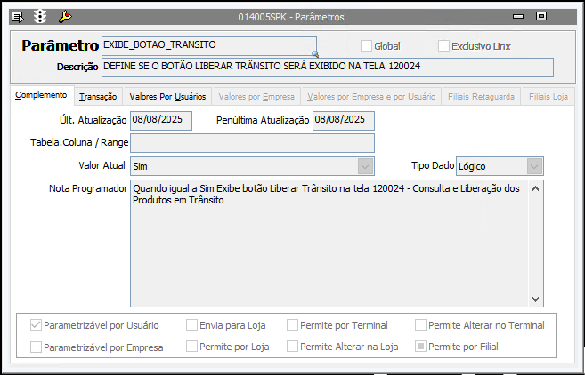

- Parâmetro EXIBE_BOTAO_TRANSITO com o Valor Atual = SIM
  - O botão Liberar Trânsito fica ativo na tela 120024SPK

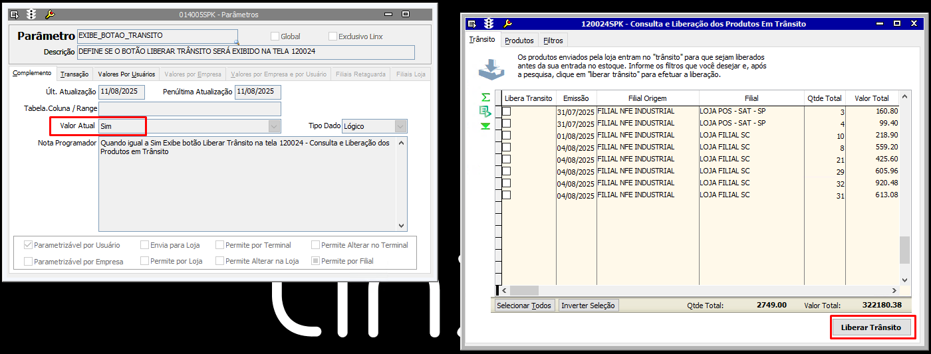

- Parâmetro EXIBE_BOTAO_TRANSITO com o Valor Atual = NÃO
  - O botão Liberar Trânsito fica inativo/invisível na tela 120024SPK

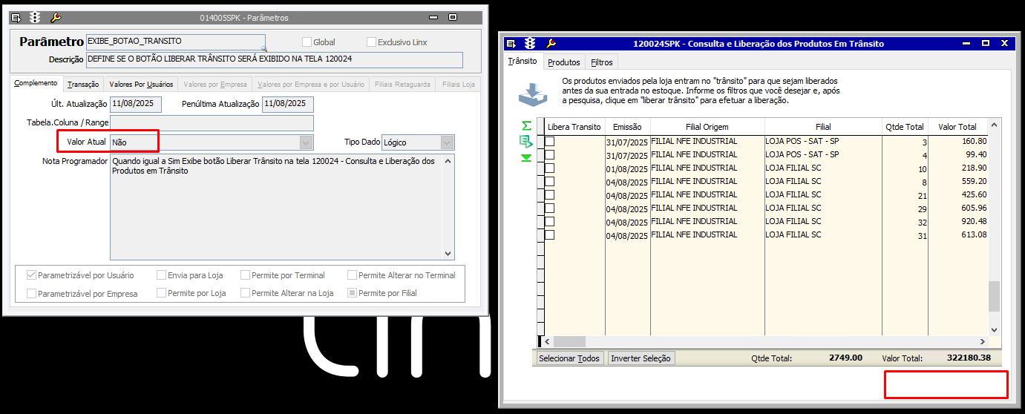

- Parâmetro EXIBE_BOTAO_TRANSITO com o Valor Atual = NÃO e na aba Valores por Usuários o Valor Atual para o Usuário = SIM
  - O botão Liberar Trânsito fica inativo/invisível na tela 120024SPK

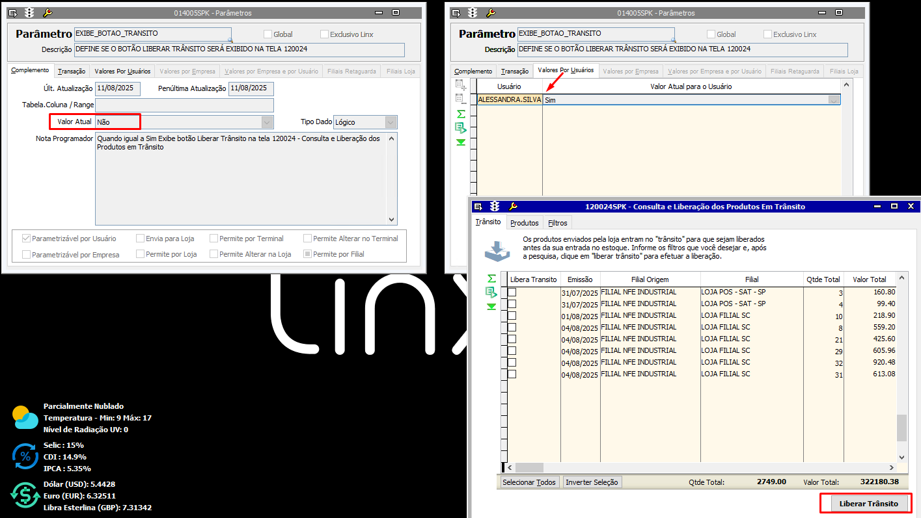

- Parâmetro EXIBE_BOTAO_TRANSITO com o Valor Atual = SIM e na aba Valores por Usuários o Valor Atual para o Usuário = NÃO
  - O botão Liberar Trânsito fica ativo na tela 120024SPK

